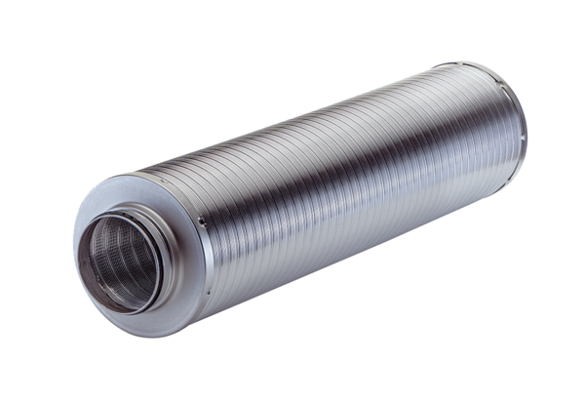Csőhangtompító RSR 10/50-1Csomagolási egység: 1 darabVálaszték: C
Termékszám: 0092.0600Gyártó: MAICO

